**Процесс регистрации в Дневник.ру по ЕСИА, без логина и пароля**

Пользователь с любой ролью (обучающийся, законный представитель - родитель, сотрудник) может зарегистрироваться в Дневник.ру не имея логина и пароля, при условии того, что администратор образовательной организации создал для пользователя в школе профиль, указал в нём **ФИО**и номер **СНИЛС**, которые совпадают с данными этого пользователя на госуслугах.

Для регистрации необходимо перейти на главную страницу системы и нажать на кнопку "Войти", далее нажать на кнопку "Войти через госуслуги":

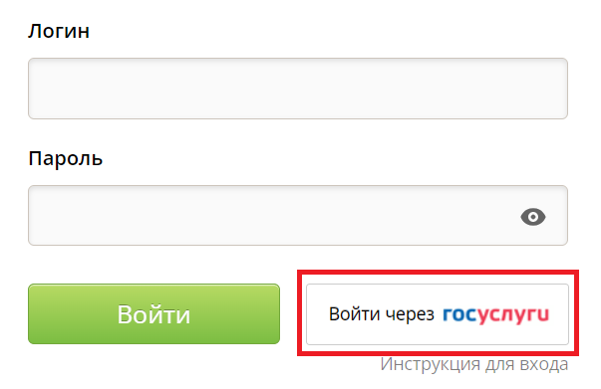

После нажатия необходимо выбрать Ваш регион (например, Москва):

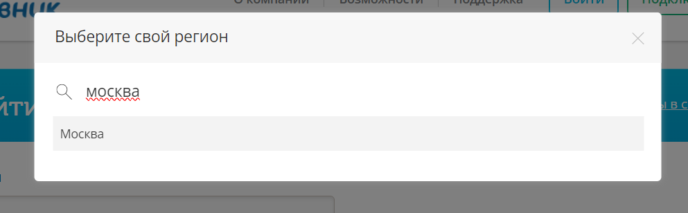

Далее на странице авторизации необходимо ввести данные от вашей учетной записи на госуслугах, дождаться смс с кодом подтверждения, ввести код из смс:

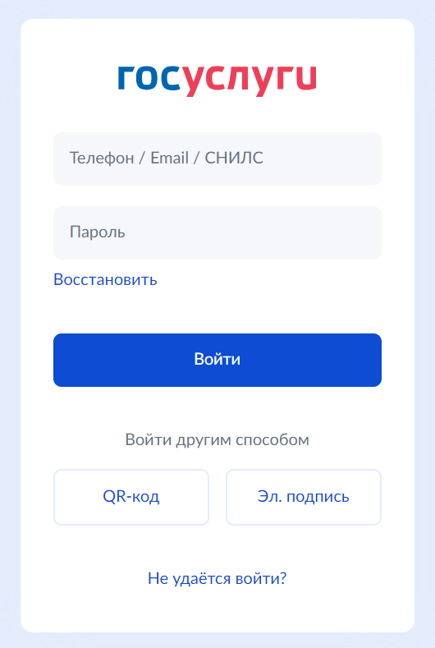

**Примечание:** помимо смс-кода на портале Госуслуг доступны альтернативные способы подтверждения.

Подробнее об изменении способа подтверждения можно прочесть в [статье портала поддержки.](https://support.dnevnik.ru/1216)

После авторизации система производит поиск по ФИО и номеру СНИЛС, и если в Дневник.ру будет найдена соответствующая учетная запись, пользователь будет направлен на страницу регистрации: 

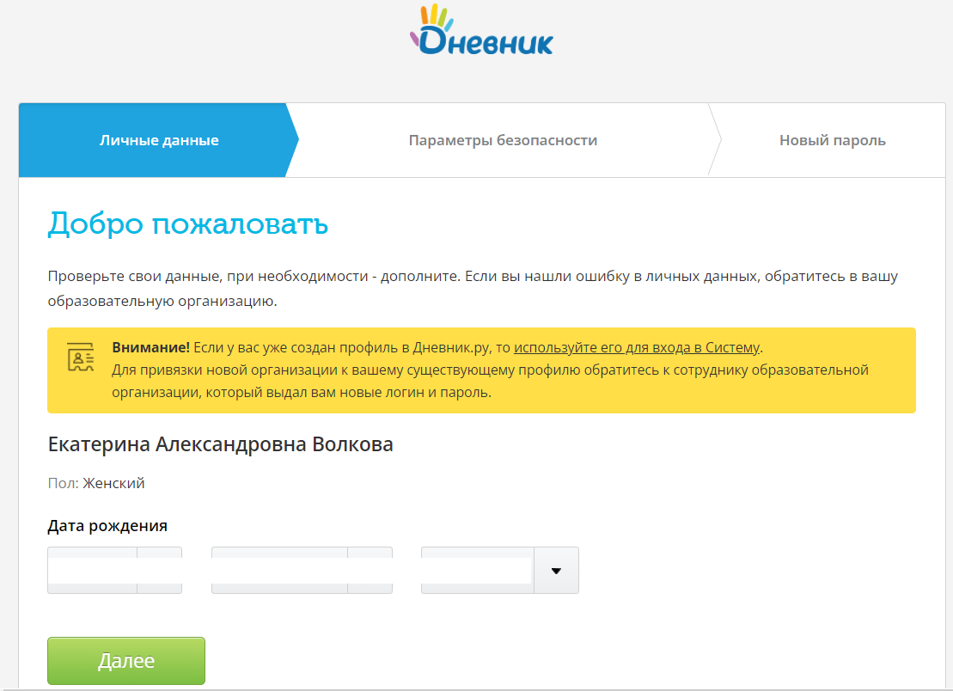

Пользователю необходимо проверить свои данные, при необходимости - внести правки, нажать на кнопку "Далее" - на странице "Параметры безопасности" внести адрес своей электронной почты, который будет использоваться для восстановления доступа, а также номер телефона, нажать "Далее":

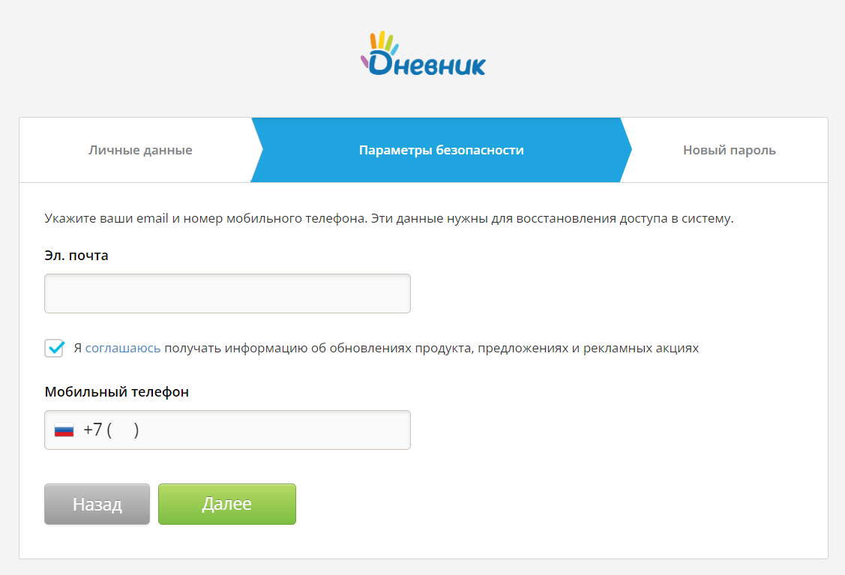

После внесения данных пользователю сообщается логин от его учетной записи в Дневник.ру и предлагается придумать пароль для неё. Это необходимо для того, чтобы иметь резервную возможность авторизоваться в системе при возможных проблемах с ЕСИА. После внесения пароля необходимо нажать на кнопку "Готово!"

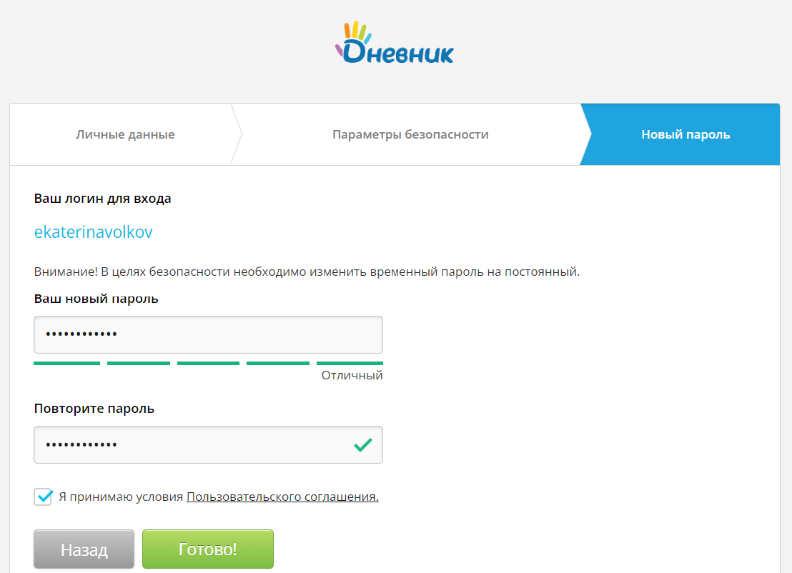

После этого пользователь увидит сообщение об успешной регистрации и связке учетных записей на госуслугах и в Дневник.ру:

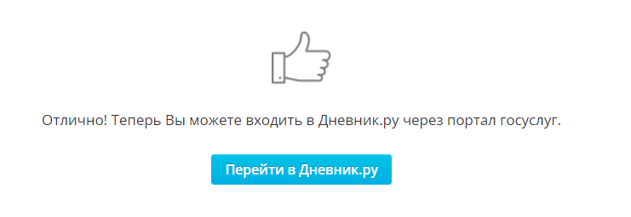

* [Как изменить способ дополнительного подтверждения для входа на портал Госуслуг](https://support.dnevnik.ru/195-214-218-1216--kak-izmenit-sposob-dopolnitelnogo-podtverzhdeniya-dlya-vhoda-na-portal-gosuslug/)